**Topológia:**

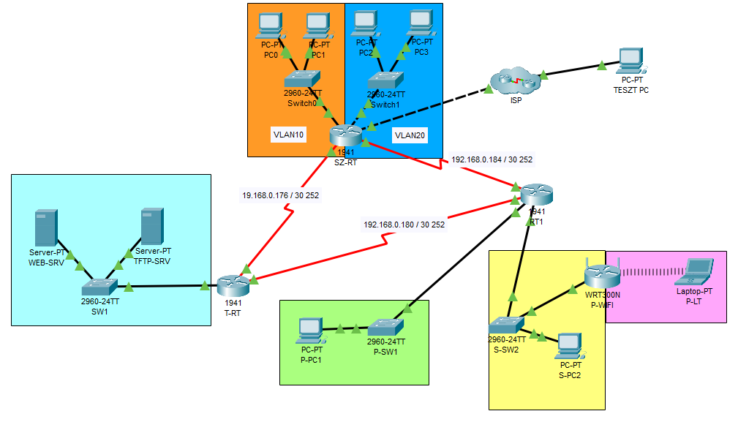

**IP-cím tábla**

**192.168.0.0/24**

|  |  |
| --- | --- |
| **Hálózat** | **IP-cím igény** |
| 1 | 110 IP-cím igény |
| 2 | 29 IP-cím igény |
| 3 | 12 IP-cím igény |
| 4 | 5 IP-cím igény |
| 5 | 5 IP-cím igény |
| 6 | 2 IP-cím igény |
| 7 | 2 IP-cím igény |

**Hozza létre a teljes IP-cím táblát!**

**Beállítások**

1. Alakítsa ki a hálózatot a szimulációs programban!
2. Az IP-címtervezésnek megfelelően állítsa be a forgalomirányítók soros interfészeinek IP-címeit! Minden kapcsolat esetén a Serial0/0/0 interfész kapja a hálózathoz rendelt IP-címtartományból az első címet, a Serial0/0/1 interfész pedig a második címet!
3. Az IP-címtervezésnek megfelelően állítsa be a forgalomirányítók megfelelő GigabitEthernet csatlakozásainak IP-címeit! Minden hálózatban a forgalomirányító kapja a hálózathoz rendelt IP-címtartományból az utolsó IP-címet!
4. Állítsa be az P-PC1 számára a hozzá rendelt hálózat második kiosztható IP-címét és az alapértelmezett átjáró IP-címét! A DNS szerver címe ***8.8.8.8*** legyen!
5. Állítsa be a S-PC2 számára a hozzá rendelt hálózat tizenötödik kiosztható IP-címét és az alapértelmezett átjáró IP-címét! A DNS szerver címe ***8.8.8.8***legyen!
6. Állítsa be a TESZT_PC számára a hozzá rendelt hálózat első kiosztható IP-címét és az alapértelmezett átjáró IP-címét! A DNS szerver címe ***8.8.8.8***legyen!
7. Állítsa be a Sohorouter Internet portja számára a hozzá rendelt hálózat utolsó előtti kiosztható IP-címét és az alapértelmezett átjáró IP-címét! A DNS szerver címe ***8.8.8.8***legyen!
8. A vezetéknélküli forgalomirányító LAN felőli IP-címének állítsa be a ***172.20.20.1/24*** IP-címet!
9. Az SW1 kapcsoló számára felügyeleti célból szintén IP-címet kell beállítani. A kapcsolónak az adott hálózatban kiosztható utolsó előtti IP-címet állítsa be! Állítson be a kapcsolónak megfelelő alapértelmezett átjárót is!
10. Az illetéktelen hozzáférés kivédése érdekében az SW1 kapcsolón a nem használt portokat kapcsolja le!
11. Az X-SW kapcsolón hozza létre az alábbi VLAN-okat:

|  |  |  |
| --- | --- | --- |
| **VLAN ID** | **VLAN név** | **PORT** |
| 10 | 111 | Fa0/1-12 |
| 20 | 222 | Fa0/13-24 |

1. Állítsa be a forgalomirányító felé a megfelelő kapcsolatot!
2. Biztosítsa, hogy az F0/5 és F0/15 portokon a forgalomirányító csak egyetlen MAC címet fogadjon el, amelyet dinamikusan rögzít a konfigurációban.
3. Állítsa be, hogy más eszköz csatlakoztatásakor a port kapcsoljon le.
4. A RT1 forgalomirányítón állítsa be, hogy a konfigurációban megjelenő eszköznév a RT1 legyen!
5. A SW1 forgalomirányítón biztosítani kell a konzol vonal védelmét a ***cisco1*** jelszóval!
6. A SW1 forgalomirányítón biztosítani kell a távoli – telnet protokollon keresztüli – elérést. A távoli eléréshez használt jelszó ***cisco2*** legyen!
7. A SW1 forgalomirányítónál a privilegizált módot védő jelszó a ***cisco3*** legyen!
8. A SW1 forgalomirányítón állítsa be, hogy a nap üzenete *„****Ha belepsz veged!****”* legyen!
9. A RT1 forgalomirányító DHCP szerverfunkciókat lát el mind a két hálózatban. A DHCP szervernél a következő beállításokat kell elvégeznie:
   1. A rendelkezésre álló címtartományokból az utolsó öt-öt címet ne ossza ki a kliensek számára!
   2. A kliensek kapják meg az alapértelmezett átjáró címét is!
   3. A DNS szerver címe ***8.8.8.8***legyen!
10. Állítsa be a K-PC és aS-PC számára, hogy IP-címét automatikusan kapja a DHCP szervertől!
11. Statikus forgalomirányítást kell alkalmazni. Állítsa be!
12. A P-WIFI vezeték nélküli forgalomirányítót állítsa be DHCP szervernek úgy, hogy az ***172.20.18.21*** IP-címtől osszon címeket legfeljebb ***100*** kliens számára! A DNS szerver címe ***8.8.8.8***legyen!
13. A P-WIFI vezeték nélküli forgalomirányítón vezeték nélküli hozzáférést is biztosítanak. Állítsa be a vezeték nélküli hálózatot a következőképpen:
    1. Az SSID ***Lizyko*** legyen!
    2. A hitelesítés WPA2/PSK segítségével történjen! A kulcs ***Cisco44*** legyen!
    3. Állítson be MAC-cím szűrést, mely csak egyetlen kliens – a P-LT laptop – számára engedélyezi a csatlakozást!
14. Csatlakoztassa a P-LT laptop klienst a vezeték nélküli hálózathoz!
15. A forgalomirányítókon és az SW-SW kapcsolón mentse el a konfigurációt, hogy azok újraindítás után is megőrizzék a beállításokat!
16. A TFTP szerverre mentse a SW1 beállításait!
17. A WEB-szerveren lévő weblap főoldalába írja be a saját nevét!
18. Ez a szerver legyen az egész hálózatban a DNS kiszolgáló! Oldja meg, hogy az összes végberendezés használhassa ezt!
19. Hozza létre a petrik.hu domaint amely a weboldal főoldalát nyitja meg!

Jó munkát!